河南工业和信息化职业学院
关于实行校园卫生区分片包干的方案
各处室、系部：
为切实增强我院师生员工的主人翁责任意识，同时减少行政支出，经学院研究决定，现对校园内卫生区实行划区域分片包干，责任到各处室、系部，具体方案如下。
一、区域划分、责任处室及牵头部门
（一）办公教学区域（楼内）
1.信息楼
楼层 | 一层 | 二层 | 三层 | 四层 | 五层 | 六层 | 七层 | 八层 | 九层 | 一层西 | 一层东
步梯 | 无 | 1-2 | 2-3 | 3-4 | 4-5 | 5-6 | 6-7 | 7-8 | 8-9  9-楼顶 | 无 | 无
责任处室 | 学生处  财务处 | 招生办  团委 | 图书馆 | 图书馆 | 实训  中心 | 实训  中心 | 后勤处  保卫处 | 工会  宣传部  纪检监察 | 党政办  组织部  人事处  督查办 | 科研  规划处 | 培训处
牵头部门 | 学生处 | 团委 | 图书馆 | 图书馆 | 实训  中心 | 实训  中心 | 后勤处 | 工会 | 督查办 | 科研  规划处 | 培训处
2.第一教学楼组团
教学楼楼层 | 一层、二层 | 三层、六层 | 四层、五层 | 组团二层东连廊
教学楼步梯 | 1-2 | 2-3、5-6 | 3-5
实训楼楼层 | 一、二层及附楼 | 三层 | 四层、五层
实训楼步梯 | 1-2及附楼 | 2-3 | 3-5
负责处室 | 机械工程系 | 资源环境系 | 电气工程系 | 教务处、基础部、思政部
牵头部门 | 机械工程系 | 资源环境系 | 电气工程系 | 教务处
3.第二教学楼组团
教学楼楼层 | 一层、二层 | 三层、四层 | 五层、六层 | 无 | 组团二层西连廊
教学楼步梯 | 1-2 | 2-4 | 4-6 | 无
实训楼楼层 | 一层、二层 | 三层 | 四层、五层 | 附楼
实训楼步梯 | 1-2 | 2-3 | 3-5 | 附楼
负责处室 | 土木工程系 | 信息工程系 | 财经商贸系 | 体育部 | 资产办、基建处
牵头部门 | 土木工程系 | 信息工程系 | 财经商贸系 | 体育部 | 资产办
（二）校园活动区域（楼外）
1.各系人数及所占比例统计表
系部 | 资源环境 | 机械工程 | 电气工程 | 土木工程 | 信息工程 | 财经商贸 | 体育部
学生数 | 357 | 795 | 1363 | 1534 | 1693 | 2001 | 124
学生占比 | 4.5% | 10.1% | 17.3% | 19.5% | 21.5% | 25.4% | 1.6%
2.卫生区域划分见附图一及其说明
二、检查时间及清扫标准
（一）检查时间及次数
1.固定检查时间：上午7:30-7:50，下午16:00-16:30。
2.随机检查：时间不定，主要检查卫生区保洁情况。
（二）清扫内容和标准
1. 办公教学区域（楼内）
项目 | 内容及范围 | 周期 | 标准
步梯 | 台阶的拖洗，扶手、栏杆的擦拭 | 2次/日 | 无灰尘、无污迹、无纸屑
走廊地面  墙裙  墙壁  宣传栏 | 拖洗及保养 | 2次/日 | 光亮、洁净、无烟头、无痰迹
走廊地面  墙裙  墙壁  宣传栏 | 公共区域内墙裙瓷片、宣传栏的擦拭 | 1次/日 | 洁净、无灰尘、无污迹
走廊地面  墙裙  墙壁  宣传栏 | 墙壁的掸尘 | 1次/日 | 无积尘、无蜘蛛网
门窗 | 门、窗的擦拭 | 1次/日 | 洁净、无积尘
走廊灯开关  安全出口  消火栓箱等 | 开关、安全出口等的擦拭 | 1次/日 | 洁净、光亮、无污迹
巡视保洁 | 所有打扫区域 | 全天 | 无纸屑、塑料袋、烟头等垃圾
2. 校园活动区域（楼外）
项目 | 内容及范围 | 周期 | 标准
路面 | 清扫 | 2次/日 | 无纸屑、塑料袋、烟头、杂草、树叶、泥土等垃圾
人行道 | 清扫 | 2次/日 | 无纸屑、塑料袋、烟头、杂草、树叶、泥土等垃圾
广场 | 清扫 | 2/日 | 无纸屑、塑料袋、烟头、杂草、树叶、泥土等垃圾
集水井 | 清淤 | 15日/次 | 无垃圾、无泥土
垃圾桶 | 擦拭 | 1次/日 | 洁净、光亮、无污迹
报栏、宣传栏 | 擦拭 | 1次/日 | 洁净、光亮、无污迹
树林 | 捡垃圾 | 全天 | 无纸屑、塑料袋、烟头、树叶等垃圾
绿篱 | 捡垃圾 | 全天 | 无纸屑、塑料袋、烟头、树叶等垃圾
草坪 | 捡垃圾 | 全天 | 无纸屑、塑料袋、烟头、树叶等垃圾
巡视保洁 | 所有打扫区域 | 全天 | 无纸屑、塑料袋、烟头等垃圾
要求：各处室、系部需将负责的校园区域垃圾倒入垃圾桶，将垃圾桶摆放到指定位置。
三、卫生工具分配
每学年9月份发放卫生工具，发放标准如下：
1.各个处室：拖把4个，垃圾斗2个，小扫帚2个、抹布2条（一个卫生区域的劳动工具数量）。
2.各个系部：
序号 | 物品 | 资源环境 | 机械工程 | 电气工程 | 土木工程 | 信息工程 | 财经商贸 | 体育部 | 合计
1 | 拖把 | 10 | 10 | 10 | 10 | 10 | 10 | 5 | 65
2 | 大竹扫帚 | 10 | 10 | 10 | 10 | 10 | 10 | 5 | 65
3 | 小竹扫帚 | 5 | 5 | 5 | 5 | 5 | 5 | 5 | 35
4 | 塑料扫帚 | 8 | 8 | 8 | 8 | 8 | 8 | 4 | 52
5 | 垃圾斗 | 10 | 10 | 10 | 10 | 10 | 10 | 5 | 65
5 | 垃圾桶 | 4 | 4 | 4 | 4 | 5 | 5 | 2 | 28
6 | 垃圾夹 | 5 | 5 | 5 | 5 | 5 | 5 | 5 | 35
7 | 抹布 | 5 | 5 | 5 | 5 | 5 | 5 | 5 | 35
8 | 小塑料桶 | 3 | 3 | 3 | 3 | 3 | 3 | 3 | 21
9 | 小铲 | 2 | 2 | 2 | 2 | 2 | 2 | 2 | 14
10 | 铁锹 | 2 | 2 | 2 | 2 | 2 | 2 | 0 | 12
四、督导检查
爱卫会办公室组织检查，定期公布检查结果，并将检查考核情况纳入部门考核指标，作为部门奖惩的依据之一。

河南工业和信息化职业学院
2019年1月10日

附图一：
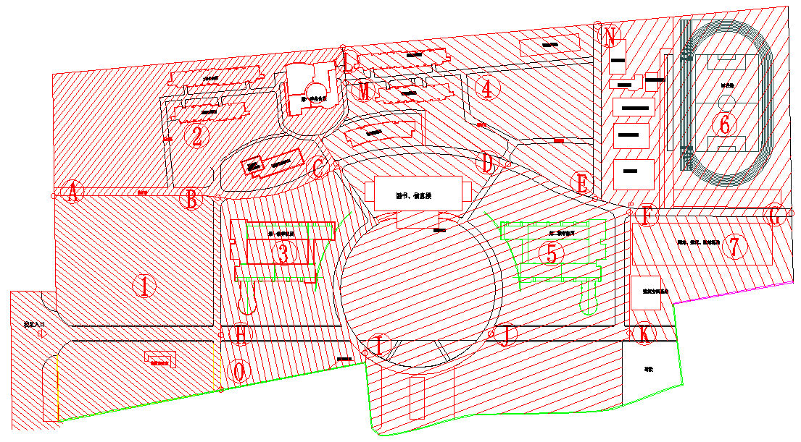
卫生区划分示意图
附图说明：
一、校园活动区域（楼外）卫生区包干部门
①区：电气工程系 ②区：土木工程系
③区：机械工程系 ④区：信息工程系
⑤区：财经商贸系 ⑥区：资源环境系
⑦区：体育部
二、卫生区分界点说明
A | CB段西延长线（西围墙） | B | 活动中心西边十字路楼（南边界）
C | 活动中心东边十字路楼（东边界） | D | 信息楼东北十字路口（东边界）
E | 二组团北侧丁字路口（北边界） | F | 网球场西北角丁字路口（东边界）
G | 篮球场东北角（东围墙） | H | 一组团西南十字路口（东边界）
I | 信息楼前广场西南圆弧处 | J | 信息楼前广场东南圆弧处
K | 驾校门口十字路口（东边界） | L | 餐厅东侧道路北延长点(北围墙）
M | 餐厅东侧丁子路口（东边界） | N | 澡堂门前道路北延长点（北围墙）
O | BH段南延长点（南围墙）
三、各系部卫生区（楼外）说明
1.电气工程系：BH路段，H到校大门路段，校门外侧路段，BO西侧至西围墙，AB南侧至南围墙，校门外侧路段至西围墙区域；
2.土木工程系：AC路段，CL路段，AC北侧至北围墙，CL西侧至西围墙；
3.机械工程系：CI路段，HI路段，CI西侧至BO，BC南侧至南围墙；
4.信息工程系：CD路段，EN路段，信息楼两头出口路段，CL东侧至EN，CE北侧至北围墙，信息楼北侧停车场、绿篱带及草坪；
5.财经商贸系：DI路段，JK路段，FK路段，信息楼南侧步梯和两侧斜坡，信息楼前广场及广场绿篱带，IJ和DF至南侧围墙；
6.资源环境系：FG路段，EN东侧至东围墙，EG北侧至北围墙；
7.体育部：FG南侧至南围墙，FK东侧至东围墙。
注：路段包括道路和道路两侧的人行道。

